Санкт-Петербургский Государственный Политехнический Университет
Факультет Технической Кибернетики
Кафедра Компьютерных систем и Программных технологий.

Отчет по курсовому проекту
Разработка оконного приложения написанного на языке Java

Выполнил студент: гр. 3081/3 Пономарев М.А. .
Преподаватель: Пышкин Е.В .

Санкт-Петербург
2012
- Постановка задачи.
Написать полноценную игру на базе android для мобильных телефонов. Суть игры – пользователь играет за персонажа - скейтера. Скейтер катается по рампе, если у него достаточная скорость, то он из нее выпрыгивает. В полете появляется возможность исполнять трюки, за которые дают очки. За отведенное время необходимо набрать как можно больше очков.

- Реализация

Используемый вспомогательный framework
Чтобы создать полноценную игру на android необходимо было позаботиться о достаточно гибком интерфейсе взаимодействия с функциональными возможностями android-устройств, а именно:
- Оконное устройство
- Входные данные
- Файловая система ввода/вывода
- Звук
- Графика
Огромное спасибо автору Марио Зечнеру за замечательную книгу и прилагаемым к ней коду. Интерфейс и реализацию этого взаимодействия написанный этим автором я и использовал для создания игры.

Классы, реализующий упомянутый интерфейс:
- AccelerometerHandler – определение положения устройства по оси x, y, z.
- Audio – открытие музыкальных файлов.
- FastRenderView – отображение экрана и текущих элементов в отдельном потоке используя инструментарий для рисования класса SurfaceView
- FileIO – запись/чтение файлов.
- Game – краеугольный камень приложения. Хранит в себе информацию о текущем состоянии приложения(запущено, приостановлено, возобновлено) экране, отражаемым перед пользователем, об объектах , ответственные за упрощенную реализацию чтения/записи, воспроизведения музыки/звуков и т.п.
- Graphics – рисование картинок, игровых объектов используя класс SurfaceView
- GLGame – тоже самое что и Game, только для отображения экрана, картинок, игровых объектов используется библиотека OpenGL1.0
- GLGraphics – тоже самое что и Graphics, только используется библиотека OpenGL1.0
- GLScreen - отображение текущего экрана используя библиотеку OpenGL1.0
- Input – обработка входных данных(нажатие по экрану, кнопкам, положение относительно земли и т.п.)
- Music – воспроизведение, возобновление, установка громкости музыки
- Pixmap – взаимодействие с картинками
- Pool – хранит созданные, но не используемые более объекты, чтобы в случае обращения к ним не создавать новые, а использовать хранимые тем самым избегая сборщика мусора.
- Screen - отображение текущего экрана
- Sound - воспроизведение, возобновление, установка громкости звуков

Визуальное представление
Прежде чем приступать к коду я продумал реализацию. Использовал сайт fontmeme.com для создания текста определенного шрифта, сайт pixlr.com(аналог photoshop) для создания текстур, в дальнейшем используемых в игре.
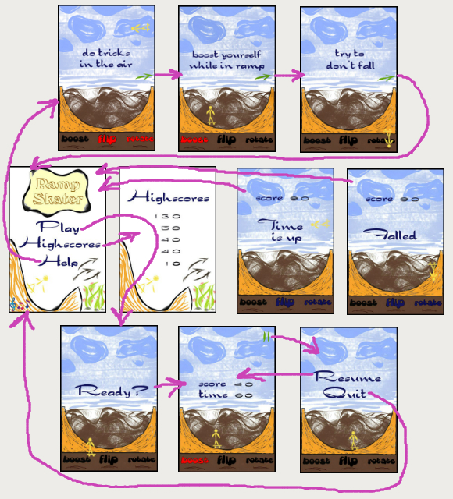
Программная реализация

Классы, реализующие игру:
- RampSkater
- Assets
- Settings
- MainMenuScreen
- GameScreen
- HighscoresScreen
- HelpScreen
- HelpScreen2
- HelpScreen3
- Skater (model)
- Trick
- Button
- World (controller)
- WorldRenderer (view)

Assets
Класс, хранящий в себе музыку, звуки, текстуры и модели, которые в дальнейшем будут использованы для отображения игровых объектов, фона на экране и воспроизведения музыки.
Файлы, соответственно, загружаются из папки assets, которая находится в папке проекта.

Соответствующие текстуры:
// backgrounds
public static Texture backgroundT, backgroundGameT;
// buttons
public static Texture btnBoostBlackT, btnBoostBlueT, btnBoostRedT;
public static Texture btnFlipBlackT, btnFlipBlueT, btnFlipRedT;
public static Texture btnRotateBlackT, btnRotateBlueT, btnRotateRedT;
public static Texture pauseBtnT;
// words
public static Texture menuT, pauseT, readyT,
falledT, timeIsUpT, statsT;
// numbers
public static Texture numbersT;
// sprite
public static Texture skaterT;
// soundOnOff
public static Texture soundOnT, soundOffT;
// logo
public static Texture logoT;

Соответствующие модели:
// backgrounds
public static TextureRegion background, backgroundGame;
// buttons
public static TextureRegion btnBoostBlack, btnBoostBlue, btnBoostRed;
public static TextureRegion btnFlipBlack, btnFlipBlue, btnFlipRed;
public static TextureRegion btnRotateBlack, btnRotateBlue, btnRotateRed;
public static TextureRegion pauseBtn;
// words
public static TextureRegion menu, pause, ready, falled,
timeIsUp, stats, score;
// numbers
public static TextureRegion num1, num2, num3, num4, num5, num6, num7, num8, num9, num0;
// sprite
public static TextureRegion skater;
// soundOnOff
public static TextureRegion soundOn, soundOff;
// logo
public static TextureRegion logo;

Музыка и звуки:
// music
public static Music music;
// sounds
public static Sound boostSound;
public static Sound flipSound;
public static Sound rotateSound;
public static Sound clickSound;

Метод, реализующий загрузку:
public static void load(GLGame game) {
backgroundT = new Texture(game, "background.jpg");
backgroundGameT = new Texture(game, "backgroundgame.jpg");
btnBoostBlackT = new Texture(game, "boost-black.png");
btnBoostBlueT = new Texture(game, "boost-blue.png");
btnBoostRedT = new Texture(game, "boost-red.png");
...

background = new TextureRegion(backgroundT, 0, 0, 320, 480);
backgroundGame = new TextureRegion(backgroundGameT, 0, 0, 320, 480);
btnBoostBlack = new TextureRegion(btnBoostBlackT, 0, 0, 95, 29);
btnBoostBlue = new TextureRegion(btnBoostBlueT, 0, 0, 95, 29);
btnBoostRed = new TextureRegion(btnBoostRedT, 0, 0, 95, 29);
...

music = game.getAudio().newMusic("skater boy.mp3");
music.setLooping(true);
music.setVolume(0.2f);
if(Settings.soundEnabled)
music.play();

boostSound = game.getAudio().newSound("boost.wav");
flipSound = game.getAudio().newSound("flip.wav");
rotateSound = game.getAudio().newSound("rotate.wav");
clickSound = game.getAudio().newSound("click.wav");
}

Содержание папки assets (тут все картинки скинуты в одну кучу, хотя каждой соответствует свой файл):
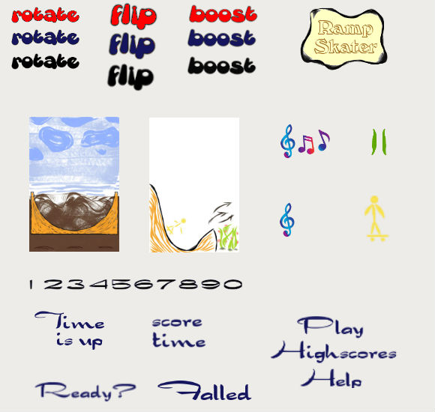

В силу особенности OpenGl при переходе приложения в режим паузы вся информация по текстурам сбрасывается, поэтому необходим метод, осуществляющий их перезагрузку:
public static void reload() {
backgroundT.reload();
backgroundGameT.reload();
btnBoostBlackT.reload();
btnBoostBlueT.reload();
btnBoostRedT.reload();
...

if(Settings.soundEnabled)
music.play();
}
Settings
Класс, хранящий все необходимые настройки, ответственный за считывание/сохранение рекордов, добавление текущего рекорда.

Поля:
// variables
public static boolean soundEnabled = true;
public final static int[] highscores = new int[] { 100, 80, 50, 30, 10 };
public final static String file = ".rampskater";

Методы:
// methods
public static void load(FileIO files)
public static void save(FileIO files)
public static void addScore(int score)

MainMenuScreen
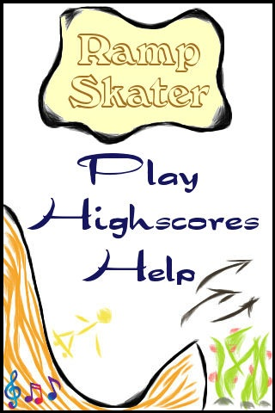 | Класс, реализующий представление главного меню на экране. Обрабатывает включение/отключение звука, переход к игре, списку рекордов или справке при нажатии пальцем на экран в определенном месте. Наследует структуру класса GLScreen.

Поля:
// variables
Camera2D guiCam;
SpriteBatcher batcher;
Rectangle soundBounds;
Rectangle playBounds;
Rectangle highscoresBounds;
Rectangle helpBounds;
Vector2 touchPoint;

Методы:
// methods
public MainMenuScreen(Game game){
super(game);
guiCam = new Camera2D(glGraphics, 320, 480);
batcher = new SpriteBatcher(glGraphics, 100);
soundBounds = new Rectangle(0, 0, 80, 50);

playBounds = new Rectangle(80, 255, 160, 50);
highscoresBounds = new Rectangle(25, 200, 260, 50);
helpBounds = new Rectangle(80, 480-337, 160, 50);
touchPoint = new Vector2();
}

@Override
public void update(float deltaTime){
List<TouchEvent> touchEvents = game.getInput().getTouchEvents();
game.getInput().getKeyEvents();
int len = touchEvents.size();
for(int i = 0; i < len; i++) {
TouchEvent event = touchEvents.get(i);
if(event.type == TouchEvent.TOUCH_UP) {
touchPoint.set(event.x, event.y);
guiCam.touchToWorld(touchPoint);

if(OverlapTester.pointInRectangle(soundBounds, touchPoint)) {
Assets.playSound(Assets.clickSound);
Settings.soundEnabled = !Settings.soundEnabled;
if(Settings.soundEnabled)
Assets.music.play();
else
Assets.music.pause();
}

if(OverlapTester.pointInRectangle(playBounds, touchPoint)) {
Assets.playSound(Assets.clickSound);
game.setScreen(new GameScreen(game));
return;
}

...
}
}
}

@Override
public void present(float deltaTime){
GL10 gl = glGraphics.getGL();
gl.glClear(GL10.GL_COLOR_BUFFER_BIT);
guiCam.setViewportAndMatrices();
gl.glEnable(GL10.GL_TEXTURE_2D);

batcher.beginBatch(Assets.backgroundT);
batcher.drawSprite(160, 240, 320, 480, Assets.background);
batcher.endBatch();

gl.glEnable(GL10.GL_BLEND);
gl.glBlendFunc(GL10.GL_SRC_ALPHA, GL10.GL_ONE_MINUS_SRC_ALPHA);

batcher.beginBatch(Assets.logoT);
batcher.drawSprite(157, 394, 234, 171, Assets.logo);
batcher.endBatch();
batcher.beginBatch(Assets.menuT);
batcher.drawSprite(164, 218, 288, 154, Assets.menu);
batcher.endBatch();
batcher.beginBatch(Settings.soundEnabled?Assets.soundOnT:Assets.soundOffT);
batcher.drawSprite(40, 25, 70, 47, Settings.soundEnabled?Assets.soundOn:Assets.soundOff);
batcher.endBatch();

gl.glDisable(GL10.GL_BLEND);
}

@Override
public void pause() {
Settings.save(game.getFileIO());
}

GameScreen
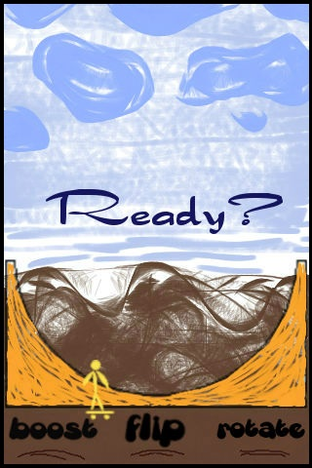 | 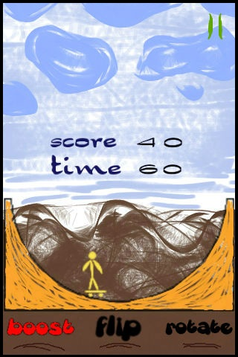 | 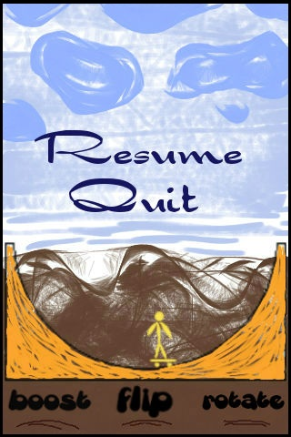 | 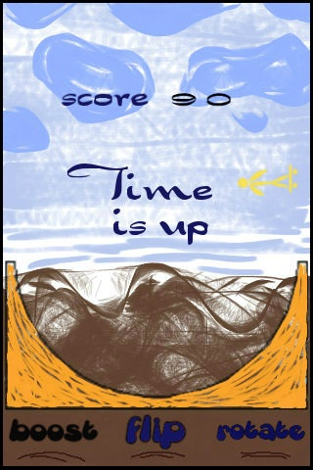 | 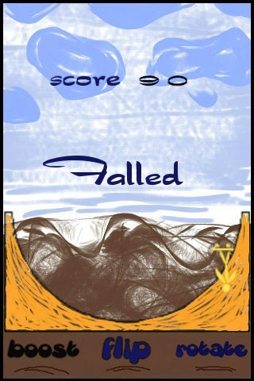

Класс, реализующий представление игрового экрана. Особенность его в том, что он может быть в различном состоянии – режим готовности, игровой процесс, пауза, окончание игры из-за истечения времени, окончание игры из-за проигрыша игрока. Он обрабатывает нажатие на кнопки, переход из одного состояния в другое, переход в главное меню.

Поля:
// variables
Camera2D guiCam;
static final int GAME_READY = 0;
static final int GAME_RUNNING = 1;
static final int GAME_PAUSED = 2;
static final int GAME_FALLED = 3;
static final int GAME_RUNTIME = 4;

int state;
Camera2D guiCam;
Vector2 touchPoint;
Vector2 touchDownPoint;
SpriteBatcher batcher;
World world;
WorldListener worldListener;
WorldRenderer renderer;
Rectangle pauseBounds;
Rectangle resumeBounds;
Rectangle quitBounds;
Rectangle btnBoostBounds;
Rectangle btnFlipBounds;
Rectangle btnRotateBounds;
int lastScore;
String scoreString;
FPSCounter fpsCounter;
boolean btnFlipClicked;
boolean btnRotateClicked;
boolean btnBoostClamped;

Методы:
// methods
public GameScreen(Game game) {
super(game);
Log.d(TAG, "GameScreen.GameScreen()");
state = GAME_READY;
guiCam = new Camera2D(glGraphics, 320, 480);
touchPoint = new Vector2();
batcher = new SpriteBatcher(glGraphics, 1000);
btnFlipClicked = false;
btnRotateClicked = false;
btnBoostClamped = false;
worldListener = new WorldListener() {
@Override
public void boost() {
Assets.playSound(Assets.boostSound);
}
@Override
public void flip() {
Assets.playSound(Assets.flipSound);
}
@Override
public void rotate() {
Assets.playSound(Assets.rotateSound);
}
};
world = new World(worldListener);

renderer = new WorldRenderer(glGraphics, batcher, world);
Log.d(TAG, "GameScreen.WorldRenderer()");
pauseBounds = new Rectangle(320- 64, 480- 64, 64, 64);
resumeBounds = new Rectangle(38, 285, 238, 25);
quitBounds = new Rectangle(38, 247, 238, 25);
btnBoostBounds = new Rectangle(5, 21, 95, 29);
btnFlipBounds = new Rectangle(125, 17, 70, 40);
btnRotateBounds = new Rectangle(219, 21, 95, 28);
lastScore = 0;
scoreString = "score: 0";
fpsCounter = new FPSCounter();
}

@Override
public void update(float deltaTime) {
//Log.d(TAG, "GameScreen.update()");
if(deltaTime > 0.1f)
deltaTime = 0.1f;

switch(state) {
case GAME_READY:
updateReady();
break;
case GAME_RUNNING:
updateRunning(deltaTime);
break;
case GAME_PAUSED:
updatePaused();
break;
case GAME_FALLED:
updateFalled();
break;
case GAME_RUNTIME:
updateRuntime();
break;
}

}

private void updateReady()
private void updateRunning(float deltaTime)
private void updateFalled()
private void updateRuntime()

@Override
public void present(float deltaTime) {
//Log.d(TAG, "GameScreen.present()");
GL10 gl = glGraphics.getGL();
gl.glClear(GL10.GL_COLOR_BUFFER_BIT);
gl.glEnable(GL10.GL_TEXTURE_2D);

renderer.render();

guiCam.setViewportAndMatrices();
gl.glEnable(GL10.GL_BLEND);
gl.glBlendFunc(GL10.GL_SRC_ALPHA, GL10.GL_ONE_MINUS_SRC_ALPHA);

switch(state) {
case GAME_READY:
presentReady();
break;
case GAME_RUNNING:
presentRunning();
break;
case GAME_PAUSED:
presentPaused();
break;
case GAME_FALLED:
presentFalled();
break;
case GAME_RUNTIME:
presentRuntime();
break;
}
// batcher.endBatch();
gl.glDisable(GL10.GL_BLEND);
fpsCounter.logFrame();
}

private void presentReady()
private void presentRunning()
private void presentPaused()
private void presentRuntime()
public void draw_score(int x,int y)
public void draw_number(int number, int coordX, int coordY)

@Override
public void pause()
@Override
public void resume(
@Override
public void dispose()

HighscoresScreen
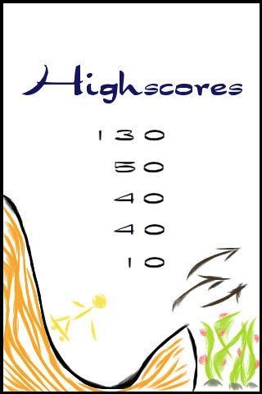 | Класс, реализующий представление рекордов на экране считываемых с Обрабатывает переход в главное меню при нажатии пальцем на экран в определенном месте. Наследует структуру класса GLScreen.

Поля:
// variables
Camera2D guiCam;
SpriteBatcher batcher;
Rectangle backBounds;
Vector2 touchPoint;
String[] highScores;
Texture highscoresImage;
TextureRegion highscoresRegion;

Методы:
// methods
public HighscoresScreen(Game game) {
super(game);
guiCam = new Camera2D(glGraphics, 320, 480);
backBounds = new Rectangle(0, 230, 70, 50);
touchPoint = new Vector2();
batcher = new SpriteBatcher(glGraphics, 100);
highScores = new String[5];
for(int i = 0; i < 5; i++) highScores[i] = "" + Settings.highscores[i];
}

@Override
public void update(float deltaTime) {
List<TouchEvent> touchEvents = game.getInput().getTouchEvents();
game.getInput().getKeyEvents();
int len = touchEvents.size();
for(int i = 0; i < len; i++) {
TouchEvent event = touchEvents.get(i);
touchPoint.set(event.x, event.y);
guiCam.touchToWorld(touchPoint);

if(event.type == TouchEvent.TOUCH_UP) {
if(OverlapTester.pointInRectangle(backBounds, touchPoint)) {
game.setScreen(new MainMenuScreen(game));
Assets.playSound(Assets.clickSound);
return;
}
}
}
}

@Override
public void present(float deltaTime) {
GL10 gl = glGraphics.getGL();
gl.glClear(GL10.GL_COLOR_BUFFER_BIT);
guiCam.setViewportAndMatrices();
gl.glEnable(GL10.GL_TEXTURE_2D);

batcher.beginBatch(highscoresImage);
batcher.drawSprite(160, 240, 320, 480, highscoresRegion);
batcher.endBatch();
draw_score(gl);
}

public void draw_score(GL10 gl)
public void draw_number(GL10 gl, int number, int coordX, int coordY)

@Override
public void resume() {
highscoresImage = new Texture(glGame, "highscoresScreen.jpg");
highscoresRegion = new TextureRegion(highscoresImage, 0, 0, 320, 480);
}

@Override
public void pause() {
highscoresImage.dispose();
}

@Override
public void dispose() {
}

HelpScreen, HelpScreen2, HelpScreen3
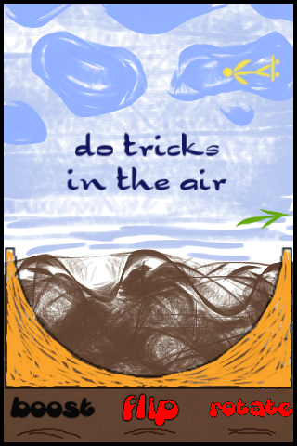 | 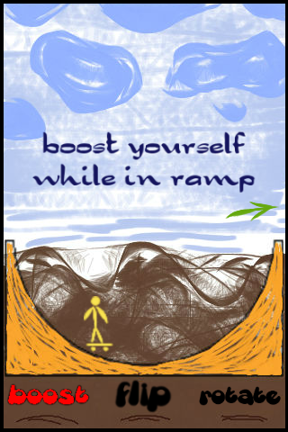 | 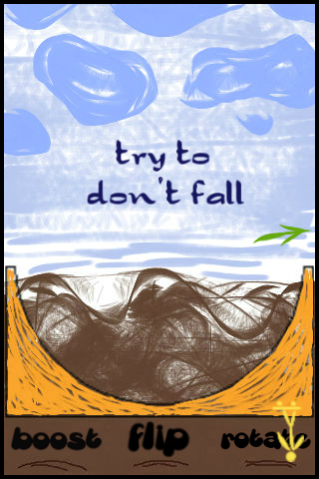
Классы, реализующие простое отображение текстур фонов. Обрабатывают переход в главное меню при нажатии пальцем на экран в определенном месте. Наследует структуру класса GLScreen.
Поскольку их общая структура одинакова я привожу пример только класса HelpScreen.

Поля:
// variables
Camera2D guiCam;
SpriteBatcher batcher;
Rectangle nextBounds;
Vector2 touchPoint;
Texture helpImage;
TextureRegion helpRegion;

Методы:
// methods
public HelpScreen(Game game)
@Override
public void resume()
@Override
public void pause()
@Override
public void update(float deltaTime)
@Override
public void present(float deltaTime)
@Override
public void dispose()

Skater
 | Класс, реализующий модельное представление скейтера.

Поля:
// variables
public static final float SKATER_WIDTH = (float) 4.75;
public static final float SKATER_HEIGHT = (float) 8.75;
public static final int SKATER_POSITION_INRAMP = 0;
public static final int SKATER_POSITION_LEFTSIDE = 1;
public static final int SKATER_POSITION_RIGHTSIDE = 2;
public static final int SKATER_STATE_JUSTSKATE = 0;
public static final int SKATER_STATE_BOOST = 1;
public static final int SKATER_STATE_INTRICK = 2;
public static final int SKATER_STATE_FALLED = 3;
public static final int SKATER_VELOCITY = 35;
public static final int SKATER_MAX_VELOCITY = 35;
public static final float SKATER_BOOSTER = (float) 2.25;

public int pos;
public int state;
public float angle;
public float scale;
public int pointsForTrick;
boolean isClockRotation;

Методы:
// methods
public Skater(float x, float y, int pos, int state, float angle){
super(x, y, SKATER_WIDTH, SKATER_HEIGHT);
this.pos = pos;
this.state = state;
this.angle = angle;
this.scale = 1;
this.pointsForTrick = 0;
this.isClockRotation = true;
velocity.x = Skater.SKATER_VELOCITY;
}

public void update(float deltaTime){
set_angle(deltaTime);
set_velocity(deltaTime);
set_position(deltaTime);
}

public void set_angle(float deltaTime)
public void set_velocity(float deltaTime)
public void set_position(float deltaTime)
public void do_trick(float deltaTime, int name)
Описание метода set_angle()
- Если скейтер не в рампе, а по левую или правую ее часть в воздухе, то угол принимается равным -90 или 90 градусов.
- Если скейтер в рампе, то поскольку рампа имеет вид окружности, ее угол считается по формуле: angle = (velocity * time) / (Pi * Radius)

Описание метода set_velocity()
- Если скейтер не в рампе, а по левую или правую ее часть в воздухе, то скорость рассчитывается по формуле: velocity = velocity – (gravity + resistance) * time
- Если скейтер в рампе, то действуют те же самые законы, но учитывается еще то, что пользователь может ускорится в рампе, нажав определенную кнопку, в этот момент применяется формула: velocity = velocity + boost_velocity

Также происходит непрерывная проверка на ограничение максимальной скорости во избежание выпрыгивание скейтера за пределы экрана.

Описание метода set_position()
- Если скейтер не в рампе, а по левую или правую ее часть в воздухе, то позиция по оси X не меняется, а по оси Y применяется следующая формула: position = position + velocity * time
- Если скейтер в рампе, то применяется формула расчета движения по кругу относительно центра рампы: positionX = centerX + Radius*sin(angle), positionY = centerY + Radius*cos(angle)

Trick
Класс, хранящей в себе информацию о возможных трюках, скорость его исполнения, количестве очков за его исполнение.

Поля:
// variables
public static final int FLIP = 0;
public static final int FLIP_SCORE= 10;
public static final float FLIP_VELOCITY = (float)0.8;

public static final int ROTATION = 1;
public static final int ROTATION_SCORE = 5;
public static final float ROTATION_VELOCITY = (float)3.5;

Button
Класс, хранящий информацию о названии кнопки и ее состояния.

Поля:
// variables
public static final int BUTTON_AVAILABLE = 1;
public static final int BUTTON_DISABLE = 0;
public static final int BUTTON_CLAMPED = 2;

public String name;
public int state;

World
Класс, хранящей в себе информацию о размерах игрового пространства, состояния игры, гравитации и сопротивления в игре, скейтера. В его главные обязанности входит обновление характеристик входящих в него объектов, он выступает своеобразным контроллером.

Поля:
// variables
public static final float WORLD_WIDTH = 40;
public static final float WORLD_HEIGHT = 60;
public static final int WORLD_STATE_RUNNING = 0;
public static final int WORLD_STATE_GAME_OVER = 1;
public static final float RAMP_RADIUS = (float) 14.25;
public static final float RAMP_CENTER = (float) 26.5;
public static final Vector2 gravity = new Vector2(0, -10);
public static final int RESISTANCE = 3;

public final Skater skater;
public final List<Button> buttonList;
public final WorldListener listener;

public float time;
public int score;
public int state;

Методы:
// methods
public World(){
this.skater = new Skater((float)13.25, (float)9.25, 0, 0, 0);
this.listener = listener;
buttonList = new ArrayList<Button>();
buttonList.add(new Button("boost", 0));
buttonList.add(new Button("flip", 0));
buttonList.add(new Button("rotate", 0));
this.time = 60;
this.score = 0;
this.state = WORLD_STATE_RUNNING;
}

public void update(float deltaTime) {
updateSkater(deltaTime);
updateButtons();
updateScore();
updateTime(deltaTime);

checkLand();
checkGameOver();
}

public void updateSkater(float deltaTime){
skater.update(deltaTime);
}

public void updateButtons()
{
if(skater.pos==Skater.SKATER_POSITION_INRAMP){
buttonList.get(0).state = Button.BUTTON_AVAILABLE;
buttonList.get(1).state = Button.BUTTON_DISABLE;
buttonList.get(2).state = Button.BUTTON_DISABLE;
}
if(skater.pos==Skater.SKATER_POSITION_LEFTSIDE ||
skater.pos==Skater.SKATER_POSITION_RIGHTSIDE){
buttonList.get(0).state = Button.BUTTON_DISABLE;
buttonList.get(1).state = Button.BUTTON_AVAILABLE;
buttonList.get(2).state = Button.BUTTON_AVAILABLE;
}
}

public void updateScore(){
if(skater.pointsForTrick!=0){
score = score + skater.pointsForTrick;
skater.pointsForTrick = 0;
}
}

public void updateTime(float deltaTime){
time = time - deltaTime;
}

public void checkLand(){
if(skater.state==Skater.SKATER_STATE_INTRICK && skater.position.y<RAMP_CENTER){
skater.state=Skater.SKATER_STATE_FALLED;
}
}

public void checkGameOver(){
if(skater.state==Skater.SKATER_STATE_FALLED || time<0){
this.state = World.WORLD_STATE_GAME_OVER;
}
}

WorldRenderer
Класс, хранящей в себе информацию о мире и всех его составляющих. Выступает в качестве класса представления игрового процесса, обрисовывает мир и игровые модели.

Поля:
// variables
static final float FRUSTUM_WIDTH = 40;
static final float FRUSTUM_HEIGHT = 60;
GLGraphics glGraphics;
World world;
Camera2D cam;
SpriteBatcher batcher;

Методы:
// methods
public WorldRenderer(GLGraphics glGraphics, SpriteBatcher batcher,
World world) {
this.glGraphics = glGraphics;
this.world = world;
this.cam = new Camera2D(glGraphics, FRUSTUM_WIDTH, FRUSTUM_HEIGHT);
this.batcher = batcher;
}

public void render() {
cam.setViewportAndMatrices();
renderBackground();
renderObjects();
}

public void renderBackground() {
batcher.beginBatch(Assets.backgroundGameT);
batcher.drawSprite(cam.position.x, cam.position.y,
FRUSTUM_WIDTH, FRUSTUM_HEIGHT,
Assets.backgroundGame);
batcher.endBatch();
}

public void renderObjects() {
GL10 gl = glGraphics.getGL();
gl.glEnable(GL10.GL_BLEND);
gl.glBlendFunc(GL10.GL_SRC_ALPHA, GL10.GL_ONE_MINUS_SRC_ALPHA);

renderBoostButton();
renderFlipButton();
renderRotateButton();
renderSkater(gl);
gl.glDisable(GL10.GL_BLEND);
}

public void renderSkater(GL10 gl){
Log.d(TAG, "WorldRenderer.renderSkater()");
batcher.beginBatch(Assets.skaterT);
batcher.drawSprite(world.skater.position.x, world.skater.position.y, (float)4.75, (float)8.75,
world.skater.angle, (float)world.skater.scale, Assets.skater);
batcher.endBatch();
}

public void renderBoostButton(){
if(world.buttonList.get(0).state==Button.BUTTON_AVAILABLE){
batcher.beginBatch(Assets.btnBoostBlueT);
batcher.drawSprite((float)5.93, (float)4.43, (float)11.87, (float)3.625,
Assets.btnBoostBlue);
batcher.endBatch();
}
if(world.buttonList.get(0).state==Button.BUTTON_DISABLE){
batcher.beginBatch(Assets.btnBoostBlackT);
batcher.drawSprite((float)5.93, (float)4.43, (float)11.87, (float)3.625,
Assets.btnBoostBlack);
batcher.endBatch();
}
if(world.buttonList.get(0).state==Button.BUTTON_CLAMPED){
batcher.beginBatch(Assets.btnBoostRedT);
batcher.drawSprite((float)5.93, (float)4.43, (float)11.87, (float)3.625,
Assets.btnBoostRed);
batcher.endBatch();
}
}
public void renderFlipButton(){
if(world.buttonList.get(1).state==Button.BUTTON_AVAILABLE){
batcher.beginBatch(Assets.btnFlipBlueT);
batcher.drawSprite(20, (float)4.62, (float)8.75, 5,
Assets.btnFlipBlue);
batcher.endBatch();
}
if(world.buttonList.get(1).state==Button.BUTTON_DISABLE){
batcher.beginBatch(Assets.btnFlipBlackT);
batcher.drawSprite(20, (float)4.62, (float)8.75, 5,
Assets.btnFlipBlack);
batcher.endBatch();
}
if(world.buttonList.get(1).state==Button.BUTTON_CLAMPED){
batcher.beginBatch(Assets.btnFlipRedT);
batcher.drawSprite(20, (float)4.62, (float)8.75, 5,
Assets.btnRotateRed);
batcher.endBatch();
}
}
public void renderRotateButton(){
if(world.buttonList.get(2).state==Button.BUTTON_AVAILABLE){
batcher.beginBatch(Assets.btnRotateBlueT);
batcher.drawSprite((float)33.12, (float)4.37, (float)11.87, (float)3.5,
Assets.btnRotateBlue);
batcher.endBatch();
}
if(world.buttonList.get(2).state==Button.BUTTON_DISABLE){
batcher.beginBatch(Assets.btnRotateBlackT);
batcher.drawSprite((float)33.12, (float)4.37, (float)11.87, (float)3.5,
Assets.btnRotateBlack);
batcher.endBatch();
}
if(world.buttonList.get(2).state==Button.BUTTON_CLAMPED){
batcher.beginBatch(Assets.btnRotateRedT);
batcher.drawSprite((float)33.12, (float)4.37, (float)11.87, (float)3.5,
Assets.btnRotateRed);
batcher.endBatch();
}
}
}

Вывод
Создание игр на android достаточно громоздкая и сложная задача. Решающим в написании подобных приложений служит хороший инструментарий. Для создания данной игры я пользовался вспомогательными классами Марио Зечнера. Помимо этих классов есть уже готовые игровые движки (Cocos, AndEngine и т.д.) Их главный недостаток в недостаточной гибкости, если нужно создать игру с оригинальной физикой нужно реализовывать это своими силами.
Данная игра не содержит сложной обрисовки объектов и игрового мира, меню и т.д. В более сложных играх за такую роскошь приходится платить «тормазнутостью» приложения на старых устройствах. В связи с этим надо заботится о скорости исполнения кода - использования, если возможно, статичных методов и переменных, меньше обращаться к функциям, избегать сборщика мусора.

